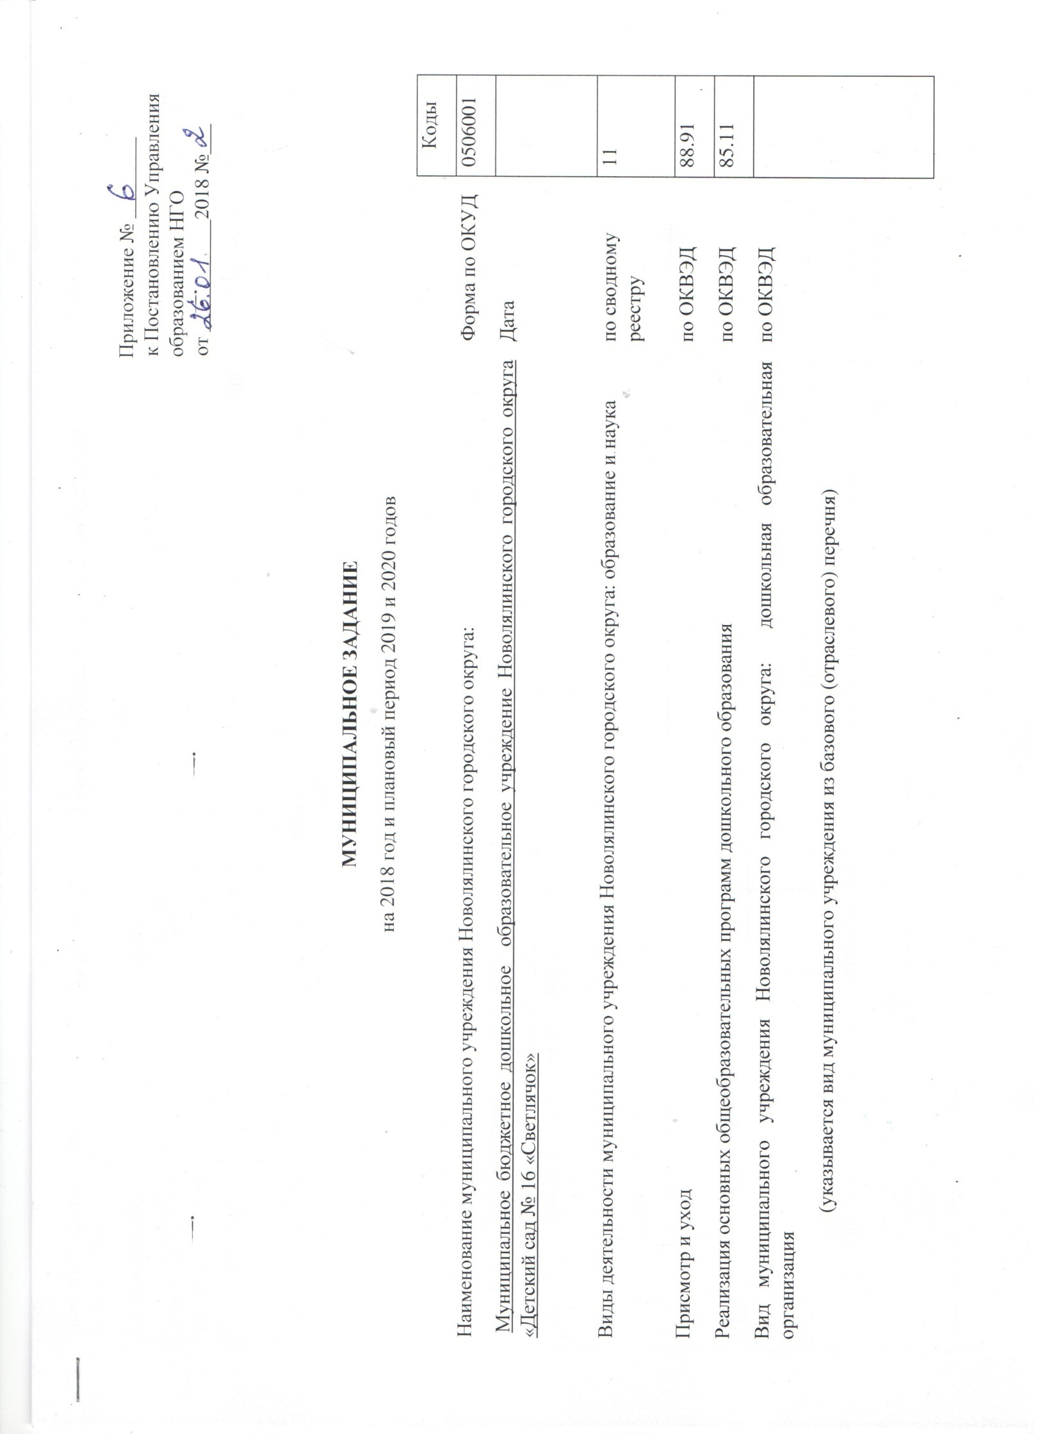

**Часть 1. Сведения об оказываемых муниципальных услугах1**

Раздел 1

|  |  |  |
| --- | --- | --- |
| 1. Наименование муниципальной услуги Присмотр и уход | Уникальный номер по базовому (отраслевому) перечню |  |
| 2. Категории потребителей муниципальной услуги: физические лица |

1Формируется при установлении муниципального задания на оказание муниципальной услуги (услуг) и работы (работ) и содержит требования к оказанию муниципальной услуги (услуг) раздельно по каждой из муниципальных услуг с указанием порядкового номера раздела.

3. Показатели, характеризующие объем и (или) качество муниципальной услуги:

3.1. Показатели, характеризующие качество муниципальной услуги2:

|  |  |  |  |  |  |  |  |  |  |  |  |
| --- | --- | --- | --- | --- | --- | --- | --- | --- | --- | --- | --- |
| Уникаль-ный номер реестровой записи | Показатель, характеризующий содержание муниципальной услуги | | | Показатель, характеризующий условия (формы) оказания муниципальной услуги | | Показатель качества муниципальной услуги | | | Значения показателя качества муниципальной услуги | | |
| наиме-нование показа-теля | единица измерения по ОКЕИ | | 2018 год | 2019 год | 2020 год |
| (наименова-ние показателя) | (наименова-ние показателя) | (наименова-ние показателя) | (наименование показателя) | (наименование показателя) | наимено-вание | код |  |  |  |
| 1 | 2 | 3 | 4 | 5 | 6 | 7 | 8 | 9 | 10 | 11 | 12 |
|  |  |  |  |  |  |  |  |  |  |  |  |

Допустимые (возможные) отклонения от установленных показателей качества муниципальной услуги, в пределах которых муниципальное задание считается выполненным (процентов) ____________________________________________________________________________________

2Заполняется при установлении показателей, характеризующих качество муниципальной услуги, в ведомственном перечне муниципальных услуг и работ.

3.2. Показатели, характеризующие объем муниципальной услуги:

|  |  |  |  |  |  |  |  |  |  |  |  |  |  |  |
| --- | --- | --- | --- | --- | --- | --- | --- | --- | --- | --- | --- | --- | --- | --- |
| Уникальный номер реестровой записи | Показатель, характеризующий содержание муниципальной услуги | | | Показатель, характеризующий условия (формы) оказания муниципальной услуги | | Показатель объема муниципальной услуги | | | Значение показателя объема муниципальной услуги | | | Среднегодовой размер платы (цена, тариф) | | |
| (наиме-нование показа-теля) | (наиме-нование показа-теля) | (наиме-нование показа-теля) | (наиме-нование показа-теля) | (наиме-нование показа-теля) | наиме-нование показа-теля | единица измерения по ОКЕИ | | 2018 год | 2019 год | 2020 год | 2018 год | 2019 год | 2020 год |
| наиме-нование | код |
| 1 | 2 | 3 | 4 | 5 | 6 | 7 | 8 | 9 | 10 | 11 | 12 | 13 | 14 | 15 |
| 11785000500400009006100 | дети-инвалиды | не указано | не указано | не указано | не указано | Число детей | человек | 792 | 0 | 0 | 0 | 0 | 0 | 0 |
| 11785001200400009007100 | дети-сироты и дети, оставшиеся без попечения родителей | не указано | не указано | не указано | не указано | Число детей | человек | 792 | 0 | 0 | 0 | 0 | 0 | 0 |
| 11785001100400009008100 | физические лица за исключением льготных категорий | не указано | не указано | не указано | не указано | Число детей | человек | 792 | 104 | 104 | 104 | 2080 | 2080 | 2080 |

Допустимые (возможные) отклонения от установленных показателей объема муниципальной услуги, в пределах которых муниципальное задание считается выполненным (процентов) - 10 (десять)

4. Нормативные правовые акты, устанавливающие размер платы (цену, тариф) либо порядок ее (его) установления:

|  |  |  |  |  |
| --- | --- | --- | --- | --- |
| Нормативный правовой акт | | | | |
| вид | принявший орган | дата | номер | наименование |
| 1 | 2 | 3 | 4 | 5 |
| Постановление | Глава Новолялинского городского округа | 13.12.2017 | 1110 | Об установлении размера платы, взимаемой с родителей (законных представителей) за присмотр и уход за воспитанниками в муниципальных образовательных организациях Новолялинского городского округа, реализующих образовательную программу дошкольного образования |

5. Порядок оказания муниципальной услуги

5.1. Нормативные правовые акты, регулирующие порядок оказания муниципальной услуги:

1. Закон РФ от 29.12.2012 г. N 273-ФЗ "Об образовании в Российской Федерации";
2. Бюджетный кодекс Российской Федерации от 31.07.1998 г. N 145-ФЗ;
3. Налоговый кодекс Российской Федерации;
4. Гражданский кодекс Российской Федерации;
5. Кодекс Российской Федерации об административных правонарушениях от 30.12.2001 г. N 195-ФЗ;
6. Семейный кодекс Российской Федерации от 29.12.1995 г. N 223-ФЗ;
7. Федеральный закон от 12.01.1996 г. N 7-ФЗ "О некоммерческих организациях»;
8. Федеральный закон от 27.07.2010 г. N 210-ФЗ "Об организации предоставления государственных и муниципальных услуг;
9. Федеральный закон от 30.03.1999 г. N 52-ФЗ "О санитарно-эпидемиологическом благополучии населения";
10. Федеральный закон от 02.01.2000 г. N 29-ФЗ "О качестве и безопасности пищевых продуктов»;
11. Федеральный закон от 17.09.1998 г. N 157-ФЗ "Об иммунопрофилактике инфекционных болезней";
12. Федеральный закон от 24.07.1998 г. N 124-ФЗ "Об основных гарантиях прав ребенка в Российской Федерации»;
13. Федеральный закон от 24.06.1999 г. N 120-ФЗ "Об основах системы профилактики безнадзорности и правонарушений несовершеннолетних»;
14. Постановление Главного государственного санитарного врача РФ от 15.05.2013 N 26 ;
15. Постановление Главного государственного санитарного врача РФ от 13.07.2001 N 18;
16. Постановление Главного государственного санитарного врача РФ от 29.12.2010 N 189 ;
17. Постановление Главного государственного санитарного врача РФ от 18.11.2013 N 63 "Об утверждении санитарно-эпидемиологических правил СП 3.1.2.3117-13 "Профилактика гриппа и других острых респираторных вирусных инфекций" ;
18. СанПиН 2.2.4.548-96. 2.2.4. Физические факторы производственной среды. Гигиенические требования к микроклимату производственных помещений. Санитарные правила и нормы;
19. СанПиН 2.1.4.1074-01. 2.1.4. Питьевая вода и водоснабжение населенных мест. Питьевая вода. Гигиенические требования к качеству воды централизованных систем питьевого водоснабжения. Контроль качества. Гигиенические требования к обеспечению безопасности систем горячего водоснабжения;
20. СНиП 23-05-95. Естественное и искусственное освещение (введены в действие Постановлением Минстроя РФ от 02.08.1995 N 18-78);
21. Приказ Минобрнауки России от 30.08.2013 N 1015 "Об утверждении Порядка организации и осуществления образовательной деятельности по основным общеобразовательным программам - образовательным программам дошкольного образования" ;
22. Закон Свердловской области от 15.07.2013 N 78-ОЗ "Об образовании в Свердловской области";
23. Областной закон от 23.10.1995 N 28-ОЗ "О защите прав ребенка";
24. Устав МБДОУ НГО «Детский сад № 16 «Светлячок»
25. Образовательная программа образовательного учреждения.

Лицензия рег. № 15894 от 27.02.2012 г.

5.2. Порядок информирования потенциальных потребителей муниципальной услуги:

|  |  |  |
| --- | --- | --- |
| Способ информирования | Состав размещаемой информации | Частота обновления информации |
| 1 | 2 | 3 |
| Размещение информации на официальном сайте по размещению информации о государственных и муниципальных учреждениях (www.bus.gov.ru) | Муниципальное задание и отчет об исполнении муниципального задания | В течение 5 рабочих дней со дня внесения соответствующих изменений |
| Размещение информации на сайте учреждения | Муниципальное задание и отчет об исполнении муниципального задания | В течение 10 рабочих дней со дня внесения соответствующих изменений |

Раздел 2

|  |  |  |
| --- | --- | --- |
| 1. Наименование муниципальной услуги Реализация основных  общеобразовательных программ дошкольного образования | Уникальный номер по базовому (отраслевому) перечню |  |
| 2. Категории потребителей муниципальной услуги: физические лица |

1Формируется при установлении муниципального задания на оказание муниципальной услуги (услуг) и работы (работ) и содержит требования к оказанию муниципальной услуги (услуг) раздельно по каждой из муниципальных услуг с указанием порядкового номера раздела.

3. Показатели, характеризующие объем и (или) качество муниципальной услуги:

3.1. Показатели, характеризующие качество муниципальной услуги2:

|  |  |  |  |  |  |  |  |  |  |  |  |
| --- | --- | --- | --- | --- | --- | --- | --- | --- | --- | --- | --- |
| Уникаль-ный номер реестровой записи | Показатель, характеризующий содержание муниципальной услуги | | | Показатель, характеризующий условия (формы) оказания муниципальной услуги | | Показатель качества муниципальной услуги | | | Значения показателя качества муниципальной услуги | | |
| наиме-нование показа-теля | единица измерения по ОКЕИ | | 2018 год | 2019 год | 2020 год |
| (наименова-ние показателя) | (наименова-ние показателя) | (наименова-ние показателя) | (наименование показателя) | (наименование показателя) | наимено-вание | код |  |  |  |
| 1 | 2 | 3 | 4 | 5 | 6 | 7 | 8 | 9 | 10 | 11 | 12 |
|  |  |  |  |  |  |  |  |  |  |  |  |

Допустимые (возможные) отклонения от установленных показателей качества муниципальной услуги, в пределах которых муниципальное задание считается выполненным (процентов) __________________________________________________________________________________

2Заполняется при установлении показателей, характеризующих качество муниципальной услуги, в ведомственном перечне муниципальных услуг и работ.

3.2. Показатели, характеризующие объем муниципальной услуги:

|  |  |  |  |  |  |  |  |  |  |  |  |  |  |  |
| --- | --- | --- | --- | --- | --- | --- | --- | --- | --- | --- | --- | --- | --- | --- |
| Уникальный номер реестровой записи | Показатель, характеризующий содержание муниципальной услуги | | | Показатель, характеризующий условия (формы) оказания муниципальной услуги | | Показатель объема муниципальной услуги | | | Значение показателя объема муниципальной услуги | | | Среднегодовой размер платы (цена, тариф) | | |
| (наиме-нование показа-теля) | (наиме-нование показа-теля) | (наиме-нование показа-теля) | (наиме-нование показа-теля) | (наиме-нование показа-теля) | наиме-нование показа-теля | единица измерения по ОКЕИ | | 2018 год | 2019 год | 2020 год | 2018 год | 2019 год | 2020 год |
| наиме-нование | код |
| 1 | 2 | 3 | 4 | 5 | 6 | 7 | 8 | 9 | 10 | 11 | 12 | 13 | 14 | 15 |
| 11Д45000301000501063100 | не указано | не указано | до 3 лет | очная | группа полного дня | число обучающихся | человек | 792 | 32 | 32 | 32 | 2080 | 2080 | 2080 |
| 11Д45000301000301065100 | не указано | не указано | от 3 до 8 лет | очная | группа полного дня | число обучающихся | человек | 792 | 72 | 72 | 72 | 2080 | 2080 | 2080 |
| 11Д45000100400301060100 | адаптированная образовательная программа | обучающиеся с ограниченными возможностями здоровья | от 3 лет до 8 лет | Очная | группа полного дня | число обучающихся | человек | 792 | 0 | 0 | 0 | 0 | 0 | 0 |

Допустимые (возможные) отклонения от установленных показателей объема муниципальной услуги, в пределах которых муниципальное задание считается выполненным (процентов) – 10 (десять)

4. Нормативные правовые акты, устанавливающие размер платы (цену, тариф) либо порядок ее (его) установления:

|  |  |  |  |  |
| --- | --- | --- | --- | --- |
| Нормативный правовой акт | | | | |
| вид | принявший орган | дата | номер | наименование |
| 1 | 2 | 3 | 4 | 5 |
|  |  |  |  |  |

5. Порядок оказания муниципальной услуги

5.1. Нормативные правовые акты, регулирующие порядок оказания муниципальной услуги:

1. Закон РФ от 29.12.2012 г. N 273-ФЗ "Об образовании в Российской Федерации";
2. Бюджетный кодекс Российской Федерации от 31.07.1998 г. N 145-ФЗ;
3. Налоговый кодекс Российской Федерации (часть первая) от 31.07.1998 г. N 146-ФЗ;
4. Гражданский кодекс Российской Федерации) от 30.11.1994 N 51-ФЗ;
5. Кодекс Российской Федерации об административных правонарушениях от 30.12.2001 г. N 195-ФЗ;
6. Семейный кодекс Российской Федерации от 29.12.1995 г. N 223-ФЗ;
7. Федеральный закон от 12.01.1996 г. N 7-ФЗ "О некоммерческих организациях";
8. Федеральный закон от 27.07.2010 г. N 210-ФЗ "Об организации предоставления государственных и муниципальных услуг»;
9. Федеральный закон от 30.03.1999 г. N 52-ФЗ "О санитарно-эпидемиологическом благополучии населения";
10. Федеральный закон от 02.01.2000 г. N 29-ФЗ "О качестве и безопасности пищевых продуктов»;
11. Федеральный закон от 17.09.1998 г. N 157-ФЗ "Об иммунопрофилактике инфекционных болезней";
12. Федеральный закон от 24.07.1998 г. N 124-ФЗ "Об основных гарантиях прав ребенка в Российской Федерации"; Федеральный закон от 24.06.1999 г. N 120-ФЗ "Об основах системы профилактики безнадзорности и правонарушений несовершеннолетних";
13. Постановление Главного государственного санитарного врача РФ от 15.05.2013 N 26 "Об утверждении СанПиН 2.4.1.3049-13 "Санитарно-эпидемиологические требования к устройству, содержанию и организации режима работы дошкольных образовательных организаций" ;
14. Постановление Главного государственного санитарного врача РФ от 13.07.2001 N 18 "О введении в действие Санитарных правил - СП 1.1.1058-01" ;
15. Постановление Главного государственного санитарного врача РФ от 29.12.2010 N 189 "Об утверждении СанПиН 2.4.2.2821-10 "Санитарно-эпидемиологические требования к условиям и организации обучения в общеобразовательных учреждениях" ;
16. Постановление Главного государственного санитарного врача РФ от 18.11.2013 N 63 "Об утверждении санитарно-эпидемиологических правил СП 3.1.2.3117-13 "Профилактика гриппа и других острых респираторных вирусных инфекций";
17. СанПиН 2.2.4.548-96. 2.2.4. Физические факторы производственной среды. Гигиенические требования к микроклимату производственных помещений. Санитарные правила и нормы;
18. СанПиН 2.1.4.1074-01. 2.1.4. Питьевая вода и водоснабжение населенных мест. Питьевая вода. Гигиенические требования к качеству воды централизованных систем питьевого водоснабжения. Контроль качества. Гигиенические требования к обеспечению безопасности систем горячего водоснабжения;
19. СНиП 23-05-95. Естественное и искусственное освещение (введены в действие Постановлением Минстроя РФ от 02.08.1995 N 18-78;
20. Приказ Минобрнауки России от 30.08.2013 N 1014 "Об утверждении Порядка организации и осуществления образовательной деятельности по основным общеобразовательным программам - образовательным программам дошкольного образования";
21. Закон Свердловской области от 15.07.2013 N 78-ОЗ "Об образовании в Свердловской области";
22. Областной закон от 23.10.1995 N 28-ОЗ "О защите прав ребенка";
23. Устав МБДОУ НГО «Детский сад № 16 «Светлячок»
24. Образовательная программа образовательного учреждения.

Лицензия рег. № 15894 от 27.02.2012 г.

5.2. Порядок информирования потенциальных потребителей муниципальной услуги:

|  |  |  |
| --- | --- | --- |
| Способ информирования | Состав размещаемой информации | Частота обновления информации |
| 1 | 2 | 3 |
| Размещение информации на официальном сайте по размещению информации о государственных и муниципальных учреждениях (www.bus.gov.ru) | Муниципальное задание и отчет об исполнении муниципального задания | В течение 5 рабочих дней со дня внесения соответствующих изменений |
| Размещение информации на сайте учреждения | Муниципальное задание и отчет об исполнении муниципального задания | В течение 10 рабочих дней со дня внесения соответствующих изменений |

**Часть 3. Прочие сведения о муниципальном задании5**

1. Основания для досрочного прекращения выполнения муниципального задания

1.1.Ликвидация учреждения.

1.2.Реорганизация учреждения, которая привела к исключению из компетенции учреждения полномочий по оказанию муниципальной услуги.

1.3.Исключение муниципальной услуги из ведомственного перечня муниципальных услуг.

1.4.Случаи, предусмотренные нормативными правовыми актами, влекущие за собой невозможность оказания муниципальной услуги, неустранимую в краткосрочной перспективе.

1.5.Иные основания, предусмотренные нормативными правовыми актами Российской Федерации, Свердловской области, Новолялинского городского округа.

2. Иная информация, необходимая для выполнения (контроля за выполнением) муниципального задания : нет

3. Порядок контроля за выполнением муниципального задания:

|  |  |  |
| --- | --- | --- |
| Форма контроля | Периодичность | Органы местного самоуправления (функциональные (отраслевые) органы администрации Новолялинского городского округа), осуществляющие контроль за выполнением муниципального задания |
| 1 | 2 | 3 |
| внеплановая проверка | при наличии жалоб | Управление образованием НГО |
| отчет | ежеквартально, ежегодно | Управление образованием НГО |

4. Требования к отчетности о выполнении муниципального задания

4.1. Периодичность представления отчетов о выполнении муниципального задания: квартальная, годовая

4.2. Сроки представления отчетов о выполнении муниципального задания:

Квартальный отчет в срок до 25 числа месяца, следующего за отчетным;

Годовой отчет в срок до 20 февраля 2019 года.

4.3. Иные требования к отчетности о выполнении муниципального задания: нет

5. Иные показатели, связанные с выполнением муниципального задания: нет

5Заполняется в целом по муниципальному заданию.

6В числе иных показателей может быть указано допустимое (возможное) отклонение от выполнения муниципального задания, в пределах которого оно считается выполненным, при принятии муниципальным органом, осуществляющим функции и полномочия учредителя, главным распорядителем средств бюджета Новолялинского городского округа, в ведении которого находятся казенные учреждения, решения об установлении общего допустимого (возможного) отклонения от выполнения муниципального задания, в пределах которого оно считается выполненным (в процентах). В этом случае допустимые (возможные) отклонения, предусмотренные в подпунктах 3.1 и 3.2 настоящего муниципального задания, не заполняются.